Муниципальное автономное образовательное учреждение дополнительного образования
«Билибинский районный центр дополнительного образования
Центр цифрового образования детей «IT-куб»

Научно-практическая конференция
по духовно-нравственному воспитанию подрастающего поколения
«ИСТОКИ»

Номинация: Сохранение исторической памяти, как необходимое условие формирования гражданской идентичности у представителей подрастающего поколения

Методическая разработка занятия
«Блокада Ленинграда. Дорога Жизни»,
проводимого на базе Центра цифрового образования детей «IT-куб»

Усманова Л.К.,
педагог-организатор

г. Билбино,
2023

Усманова Людмила Константиновна, педагог-организатор Центра цифрового образования детей «IT-куб». Педагогический стаж 1 год.
По результатам участия в XVI муниципальных Керековских педагогических чтениях работников образовательных организаций Билибинского муниципального района работа Людмилы Константиновны по теме: «Инновационные формы проведения массовых мероприятий на базе ЦЦОД «IT-куб» признана лучшей.
«Моё убеждение заключается в том, что совершенно не важно каких ты высот достиг, но находясь рядом с детьми, ты должен сам стать ребёнком. Таким образом, педагогу проще выбрать вектор движения, а детям легче принять необходимую информацию. Главное создать такие условия обучения, при которых у детей возникала бы потребность в познании нового», – говорит педагог.

Оглавление
Пояснительная записка……………………………………………………….. 4
Конспект занятия……………………………………………………………… 5
Использованные материалы……………………………………………………9

ПОЯСНИТЕЛЬНАЯ ЗАПИСКА

В рамках реализации национального проекта «Образование» и федерального проекта «Цифровая образовательная среда» по всей стране открываются «Центры цифрового образования детей «IT-куб».
В Центре «IT-куб» школьникам различного возраста, желающим приобщиться к миру информационных технологий, предоставляется возможность ускоренного обучения в различных направлениях, а также в приобретении необходимых навыков и компетенций в востребованных IT-профессиях. Всё это отвечает современным требованиям прогрессирующего века технологий.
Важной и неотъемлемой частью общего образования является дополнительное образование, которое, в свою очередь, расширяет возможности человека, предоставляя ему свободу выбора цели и траектории индивидуального развития. Опираясь на Концепцию развития дополнительного образования детей, ЦЦОД «IT-куб» ориентируется на обеспечение духовно-нравственного, гражданского, а также патриотического воспитания обучающихся.
Ни для кого не секрет, что в настоящее время в мире ведётся идеологическая борьба, направленная на попытки переписать историю. И в этой связи особая роль отводится теме сохранения исторической памяти, как необходимому условию формирования гражданской идентичности у представителей подрастающего поколения.
По случаю 81-й годовщины начала Великой Отечественной войны 1941-1945 годов Председатель Совета Федерации В.И. Матвиенко обратилась со словами: «Наш долг – свято хранить и передавать следующим поколениям правду о бессмертном военном и трудовом подвиге, о той цене, которой была достигнута победа над жестоким и беспощадным врагом, всемерно противостоять попыткам исказить историю, принизить роль советского солдата…».
Нет ни одной семьи, живущей на территории нашей Родины, которой не коснулась бы эта незабываемая страница истории.
Выступая перед депутатами Государственной Думы, Член комиссии МГД по образованию депутат от фракции КПРФ Любовь Никитина сказала: «Сегодня одной из проблем, на которую стоит обратить особое внимание, является состояние исторической памяти о Великой Отечественной войне. … Особая роль отводится педагогике и воспитанию, поскольку в этом противостоянии мы можем победить только истинными знаниями. Среди нас есть ветераны и люди старшего поколения, которые помнят рассказы своих отцов и дедов. Эти знания, имена победителей и правду необходимо передавать молодому поколению».
Реализуя дополнительные программы технической направленности, Центр «IT-куб» ставит перед собой задачу интеграции образовательного и воспитательного аспектов.
В рамках урока по робототехнике ребята воссоздавали модели автотранспорта времен Великой Отечественной войны. При этом в беседе с обучающимися выяснилась их заинтересованность в обсуждении малоизвестных фактов из истории времен Великой Отечественной войны. В канун памятной даты прорыва блокадного кольца вокруг города Ленинграда возникла тематика проведения мероприятия, на котором ребята будут активными участниками, как в презентационной, так и в игровой части. По итогам изготовления технических моделей было предложено их использование в рамках урока «Блокада Ленинграда. Дорога Жизни», что позволит одновременно решить образовательную и воспитательную задачи.

Конспект занятия по робототехнике в ЦЦОД «IT-куб» на тему
«Блокада Ленинграда. Дорога Жизни»

- Паспорт занятия:
      - Название: «Блокада Ленинграда. Дорога Жизни».
      - Ведущий – педагог-организатор. Соведущий – педагог дополнительного образования обучающего направления «Робототехника»».
      - Интеграция с учебным предметами: история, информатика, физика.
      - Возраст участников: 12-14 лет.
      - Состав групп: 2 команды по 4 человека, зрители.
- Цель: формирование гражданской идентичности у представителей подрастающего поколения путем сохранения исторической памяти.
- Задачи:
- актуализировать историческую значимость мужества и самоотверженности жителей и героев-защитников блокадного Ленинграда;
- привлечь внимание к героическому подвигу водителей, выполняющих рейсы по замёрзшему Ладожскому озеру посредством реконструкции движения с использованием управляемых робомобилей с целью сохранения исторической памяти у подрастающего поколения.
- Ожидаемые результаты: воспитание чувства патриотизма, уважения к Родине, гордости за свой народ.
- Необходимое оборудование: персональный компьютер (ноутбук), конструктор LegoMinstromEV3 4 шт. (робо транспорт), планшетный компьютер – 4 шт., экран, игровое поле с легообъектами (дома, деревья, береговая зона).

Ход занятия:
Организационный момент – 5 минут.
Основная часть – 50 минут.

Звучит музыка из песни «Дети войны»
Ведущий:
Против нас полки сосредоточив,
враг напал на мирную страну.
Белой ночью, самой белой ночью
начал эту страшную войну. (М. Матусовский)

На рассвете 22 июня 1941 года без объявления войны фашистская Германия, перейдя границу, напала на Советский Союз. В четыре часа утра, когда мирные жители ещё спали, начался обстрел города Киева.
(слайд № 1 Брестская крепость).
Первыми удар приняли воины Брестской крепости, которые в течение месяца с 22 июня по 23 июля 1941года не сдавали крепость. Началась Великая Отечественная война советского народа против фашистских захватчиков.
Враг торопился. Его войска продвигались по 30 км в сутки. Захвату города Ленинграда отводилось особое место. Противник поставил цель: захватить побережье Балтийского моря и уничтожить Балтийский флот. Не только немецкие войска прорывались к Ленинграду, но и финские и их союзники.
С 29 июня 1941 года из Ленинграда стали вывозить жителей и расположенные в городе заводы и фабрики.
В сентябре 1941 года президент Финляндии Ристо Рюти прямо заявил германскому посланнику в Хельсинки:
– Если Петербург не будет больше существовать как крупный город, то Нева была бы лучшей границей на Карельском перешейке… Ленинград надо ликвидировать как крупный город.
Фашисты говорили, что Москва – это сердце России, а Ленинград её душа. Понимая, что человек не может жить без души, так и страна потеряет свой боевой дух, когда лишится Ленинграда. Один из основных ударов они направили на Ленинград с целью стереть его с лица земли. Но фашисты глубоко просчитались. Все жители мужественно обороняли свой город от мала до велика. На защиту города поднялись ВСЕ его жители.
БЛОКАДА
- Ребята, посмотрите на карту! (слайд №2 – Блокадное кольцо – карта)
В 1941 году, бросив в бой огромные силы, фашисты вышли на ближние подступы к городу, отрезали Ленинград от всей страны.
Враг окружил город, Ленинград оказался в блокадном кольце.
Вопрос: Ребята, как вы понимаете, что такое блокада? …(ответы)
- Верно. Из окруженного города нельзя выехать ни на поезде, ни на машине. Все пути к нему на суше захвачены фашистами.
Враги подошли слишком близко к Ленинграду и теперь могли обстреливать из пушек все ленинградские улицы: дороги, дома, мосты, выводя из строя водопровод. Рвались линии электропередач. (слайд № 3 разрушенные дома)
Вопрос детям: А что это значит для города, для людей? (ответы)
- Конечно. Город остался без воды и света. У людей не осталось крова, тепла, не было достаточно еды.
Ударили сильные морозы. Таких морозов ленинградцы не помнили. Застыл, замерз, остановился ленинградский водопровод. Страшная беда нависла над городом. Всем нужна вода: заводам, больницам, людям. Город спасала река Нева.
(слайд 4 Вода из Невы)
Здесь в невском льду прорубили проруби. С самого утра тянулись сюда ленинградцы. Шли с ведрами, с кувшинами, с бидонами, с кастрюлями, с чайниками. Шли цепочками, один за другим. Старики, старухи, женщины, дети. До самой весны ходили к проруби, пока весенний тонкий лёд не начинал проваливаться под ногами.

ХЛЕБ БЛОКАДНОГО ЛЕНИНГРАДА
Звучит песня «Дети войны». 1 куплет
Хлеб блокадного Ленинграда. (слайд 5 – хлеб)
20 ноября 1941 года норма выдачи хлеба в Ленинграде достигла своего минимума: рабочим выдавалось 250 граммов хлеба в день, всем остальным – 125 граммов.
Это было трудно назвать хлебом. Темно-коричневая липкая масса, отдававшая горечью, на 40 процентов состояла из различных примесей, в число которых входила целлюлоза, получаемая из древесины. Он совсем не был похож на этот вкусный хлеб, который мы привыкли видеть у себя на столе каждый день.

Дети читают стихотворение Ю. Воронова «Сотый день».

Вместо супа – бурда из столярного клея,
вместо чая – заварка сосновой хвои.
Это б всё ничего, только руки немеют,
только ноги становятся вдруг не твои.
Только сердце внезапно сожмётся, как ёжик,
И глухие удары пойдут невпопад…
Сердце! Надо стучать, если даже не можешь.
Не смолкай! Ведь на наших сердцах – Ленинград.
Бейся сердце! Стучи, несмотря на усталость,
слышишь: город клянётся, что враг не пройдёт!
…Сотый день догорал. Как потом оказалось,
впереди оставалось ещё восемьсот.

ДОРОГА ЖИЗНИ (слайд № 6)

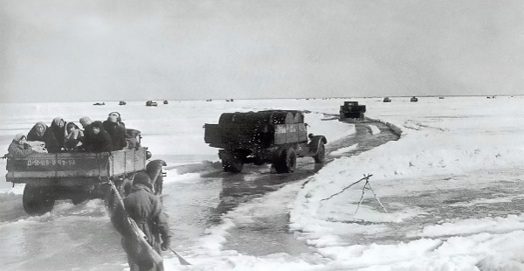
Правительство делало всё, чтобы помочь Ленинграду. 21 ноября 1941 года по тонкому льду Ладожского озера начала действовать дорога. В документах она значилась как военно-автомобильная дорога под номером 101, которую ленинградцы назвали «Дорогой Жизни».
«Дорога Жизни» спасла от голодной смерти многих ленинградцев. Шофёры вели свои машины по льду с открытыми дверями. Фашисты бомбили «Дорогу Жизни», а машины проваливались под лёд порой вместе с водителями. Многие водители погибали, но никто не отказывался от опасных рейсов. (слайд № 7)

НОВЫЙ ГОД
Приближался Новый Год. Этот праздник всегда объединял людей. Также было и во время Великой Отечественной войны. Независимо от того, где находились люди в этот момент, они старались сотворить невозможное – праздник. Свой первый военный Новый год Ленинград встретил в блокаде. Несмотря на это власти приняли решение организовать новогодний праздник для детей в каждом районе. Предусматривалось заготовить 1000 ёлок и обеспечить детей подарками и обедами без вырезки талонов из продовольственных карточек.
Для учащихся 7-10 классов ёлки были устроены в помещениях театра драмы им. А. Пушкина, Большом драматическом и Малом оперном театрах. Там играли духовые оркестры, было включено освещение. Дети любовались наряженными ёлками, участвовали в розыгрышах и костюмированных сценках с участием Деда Мороза и получили своё вкусное угощение и подарки.
31 декабря 1941 года водитель Максим Емельянович Твердохлебов отправился по «Дороге Жизни» в блокадный Ленинград с необычным грузом. Ему было поручено срочно доставить в город мандарины к Новому году. Вражеские истребители атаковали машину. Как только мог, Твердохлебов уводил машину от обстрела. Несмотря на серьёзные ранения он сумел доставить груз в пункт назначения. Позже, при осмотре машины, в ней насчитали 49 пробоин.
Вопрос детям: Как вы считаете 49 пробоин – это много? (ответы)
(Да, очень много. Это просто чудо, что машина вообще добралась до назначенного пункта).
Какой ценой попали к ребятам мандарины – они не знали, но волшебный запах счастья они запомнили на всю жизнь.

СНЯТИЕ БЛОКАДЫ
Гибли на Ладоге отважные воины, водители машин, спасая ленинградцев от голодной смерти. Но дорога работала. И уже 25 декабря 1942 года объявили о первой прибавке хлеба.
900 дней жил Ленинград в осаде. 900 дней и ночей шли на Ладоге смертельные бои. Войскам Ленинградского и Волховского фронта дан приказ: перейти в наступление, пробиваясь навстречу друг другу, разбить осаду города Ленина и соединиться. (слайд 8 – Войска соединились – карта)
После семидневных боёв войска Волховского и Ленинградского фронтов соединились и тем самым прорвали блокаду Ленинграда.
Блокада снята!!!
Великая победа одержана советскими войсками под Ленинградом!!!
27 января 1944 года – день полного освобождения Ленинграда от блокады.

РЕКОНСТРУКЦИЯ ДВИЖЕНИЯ ТРАНСПОРТА НА ИГРОВОМ ПОЛЕ
Соведущий: Ребята, обратите внимание на игровое поле.
Сегодня мы с вами попробуем представить себя в роли водителей автомобилей, которые везут в блокадный Ленинград продукты, мандарины к Новому году, а из города вывозят людей.
Обратите внимание на то, что дорога необычная, ведь она проходит по льду, который может треснуть в любой момент. Поэтому, соблюдая дистанцию, необходимо держаться друг от друга на определённом расстоянии.
Вопрос детям: Кто из вас будет водителем?
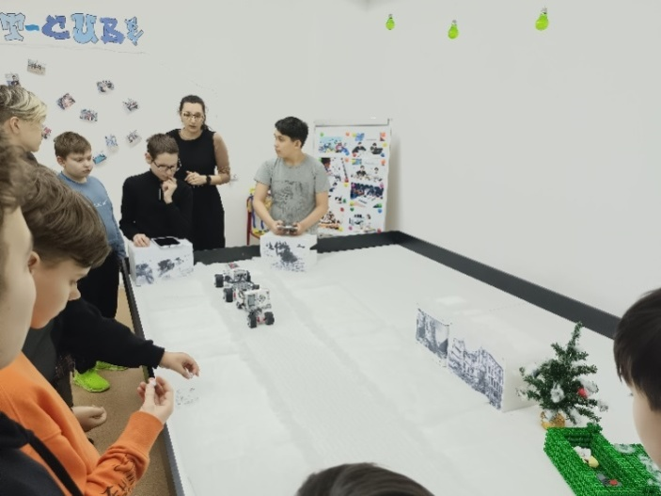
Нужны по два человека в каждую команду для вождения автомобилей.
Ещё по два человека для погрузки-разгрузки.
Остальные будут создавать препятствия движению, забрасывая автомобили имитированными бомбочками (бумажными шариками) сверху.
Все участники подходят к игровому полю, на котором представлены макеты разрушенных домов, фотографии «Дороги Жизни», управляемые робоавтомобили и т.д. Импровизированная дорога выполнена из синтепонового покрытия, что усложняет движение транспорта.
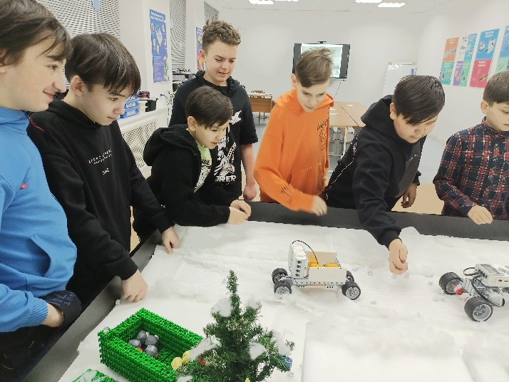
По два игрока с каждой команды, дистанционно управляя автомобилями, проходят сложный путь по созданной дороге, перевозя грузы. Игроки на разгрузке-погрузке меняют содержимое в кузове автомобилей, другие игроки бросают шарики по движущемуся транспорту.
Часть автомобилей не доходит до пункта назначения (переворачивается, цепляясь за утеплитель). Происходит замена игроков (водителей).
Игра заканчивается, когда все грузы перевезены.

Вопросы участникам:
- Скажите, ребята, сложно вам было пройти путь до назначенного места? (ответы)
- Что на ваш взгляд было сложнее всего реальным водителям времён ВОВ? (ответы)
- Какие трудности испытывали водители при движении по Ладожскому озеру? (ответы)
- Транспорт тех времён отличался по характеристикам от современной техники? (ответы)
- Что побуждало водителей выходить в рейсы? (ответы)
- Ребята, была ли полезной для вас сегодняшняя встреча? (ответы)

Ведущий:
Наша встреча подошла к концу. Разрешите закончить её отрывком из стихотворения Вадима Шефнера «Мой город»:
Свой город, отстояв ценою бед,
не сдали Ленинграда ленинградцы.
Да, в нём ключи чужих столиц хранятся,
ключей к нему в чужих столицах нет!

Всем большое спасибо за участие!

ВЫВОД:
Мероприятие имеет большое познавательное, воспитательное и образовательное значение. Обучающиеся образовательного направления «Робототехника» в ходе подготовки роботранспорта к занятию изучили технические характеристики автомобилей времён Великой Отечественной войны. Проявили активность и интерес на протяжении всей встречи. В обсуждениях к слайдам охотно делились своими знаниями и информацией о героизме жителей блокадного города, роли детей-ленинградцев и воинах-героях, не сдавших свой город врагу. Неизвестные факты о героизме времён Великой Отечественной войны укрепляют чувство любви к Родине и гордости за свой народ, формируя гражданскую идентичность у представителей подрастающего поколения.

Использованные материалы:
- Межпарламентская ассамблея государств – участников содружества независимых государств – В. Матвиенко 22.06.2022 г.
https://iacis.ru/novosti/parlamenti/valentina_matvienko_nash_dolg__svyato_hranit_pravdu_o_toj_tcene_kotoroj_bila_dostignuta_pobeda
- Московская городская Дума. Конференция «На встречу Победе!» Л. Никитина
https://duma.mos.ru/ru/0/news/novosti-fraktsiy/shkolnyie-muzei-igrayut-vajnuyu-rol-v-sohranenii-pamyati-o-velikoy-otechestvennoy-voyne
- Песня «Дети войны» – Т. Гвердцители и Непоседы
https://rur.hitmotop.com/song/61751860
- РЕН ТВ День снятия блокады Ленинграда: история освобождения и воспоминания 24.01.2023 г.
https://ren.tv/longread/1068866-den-sniatiia-blokady-leningrada-istoriia-osvobozhdeniia-i-vospominaniia
- Российское историческое общество. Начало блокады Ленинграда
https://historyrussia.org/sobytiya/8-sentyabrya-1941-goda-nachalas-blokada-leningrada.html
- Сборник стихов «Блокада» Ю.Воронов – «Сотый день»
https://poemus.ru/jurij-voronov/sotyj-den/
- Стихи и рассказы о Великой Отечественной войне «Победа будет за нами!», г. Москва, ОНИКС, В.Воскобойников «Максим Емельянович Твердохлебов»
- Шефнер В.С. Мой город. 1943.

